 Elaboré par: Donia Azzahhafi

**TECHNIQUES FOR DEEP COVID-19 CLASSIFICATION USING**

**CHEST X-RAY IMAGES**

**Introduction**

En 2020, le monde a été témoin d'une grave crise sanitaire : l'apparition de la maladie infectieuse COVID-19 causée par le coronavirus du syndrome respiratoire aigu sévère 2 (SRAS-CoV-2).

En raison de la longue période d'incubation de la COVID-19 et de son nature de forte contagiosité, il est important d'identifier les personnes infectées et de les isoler de la population saine, notamment en l'absence de vaccins et de protocoles thérapeutiques.

Cependant, il a été rapporté que Les tests RT-PCR souffrent d'un taux élevé de faux négatifs principalement en raison d'erreurs de laboratoire et de prélèvement d'échantillons.

En pratique, cela signifie que certains patients COVID-19 peuvent ne pas être détectés et recevant le bon traitement qui pourrait conduire à une généralisation du virus à d'autres sujets sains.

De plus, ce diagnostic prend du temps car il faut plus de quatre heures pour recevoir les résultats du test. Ces limitations rendent la RT-PCR méthode défavorable en pratique clinique.

D'autre part, l'imagerie médicale se présente comme un formidable candidat alternatif pour le dépistage des cas de COVID-19 et pour les distinguer des autres conditions, alors que la plupart des patients COVID-19 présentent des anomalies de la poitrine médicale imagerie. Dans ce contexte, la radiographie thoracique (CXR) et La tomodensitométrie (CT) a été largement utilisée en première ligne hôpitaux pour diagnostiquer les cas de COVID-19.

L'imagerie par rayons X est moins chère, plus facile à réaliser et moins nocif que CT et ils sont beaucoup plus disponibles que les tomodensitomètres.

Les manifestations entre les infections inflammatoires et les maladies pulmonaires infectieuses sont semblables. Et alors Il est difficile pour les radiologues pour discriminer le COVID-19 des autres types de pneumonies avec les performances diagnostiques élevées et la longue durée de diagnostic requise.

Dans ce contexte, il apparaît que l'Intelligence Artificielle (IA) peut jouer un des rôles potentiels dans le renforcement de la puissance de l'imagerie outils de lutte contre le COVID-19.

Cela permet d’automatiser et accélérer entièrement la décision de diagnostic et aider les médecins spécialistes.

Avant tout, motivé par le fait qu'un patient peut avoir plusieurs pathologies en même temps, une classification multi-étiquettes a été réalisée.

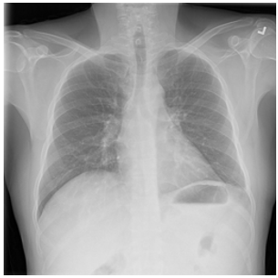

(A)

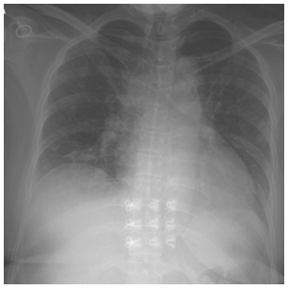

(B)

**Figure 1 : Exemples d'images CXR de : (A) infection non-COVID19 et (B) infection virale COVID-19.**

Il y a plusieurs avantages à tirer parti de l'imagerie CXR pour le dépistage du COVID-19, en particulier dans les zones à ressources limitées et les zones fortement touchées :

• Triage rapide : l'imagerie CXR permet un triage rapide des patients suspectés de COVID-19 et peut être effectuée en parallèle de tests viraux (qui prennent du temps) pour aider à soulager les volumes élevés de patients. De plus, l'imagerie CXR peut être très efficace pour le triage dans les zones géographiques où les patients sont informés de rester à la maison jusqu'à l'apparition de symptômes avancés, car des anomalies sont souvent observées au moment de présentation lorsque les patients suspects de COVID-19 arrivent sur les sites clinique.

• Disponibilité et accessibilité : l'imagerie CXR est facilement disponible et accessible dans de nombreux sites cliniques et centres car il est considéré comme un équipement standard dans la plupart des systèmes de santé. En particulier, l'imagerie CXR est beaucoup plus facilement disponible que l'imagerie CT, en particulier dans les pays en développement où les scanners CT sont d'un coût prohibitif en raison de les frais d'équipement et d'entretien.

• Portabilité : l'existence de systèmes CXR portables signifie que l'imagerie peut être effectuée dans une chambre d'isolement, réduisant ainsi considérablement le risque de transmission du COVID-19 pendant le transport vers des systèmes fixes tels que les scanners CT comme ainsi que dans les salles abritant les systèmes d'imagerie fixes10 .

**Objectifs**

- La détection des malades atteint par Covid 19 à partir des images médicales

- De nombreux efforts ont été faits pour automatiser le diagnostic du COVID-19, en le traitant comme une classification multi-classes en utilisant ResNet50, InceptionV3 et InceptionResNetV2 modèles pour classer les patients COVID-19.

-l’utilisation d’un modèle basé sur ResNet pour classer entre COVID-19 et patients non COVID-19.

**Matériels et méthodes**

1. **Dataset :**

Les images CXR ont été collectées à partir de deux ensembles de données publics :

* Le premier ensemble de données est disponible sur : <https://github.com/ieee8023/covid-chestxray-dataset>

Pour le premier ensemble de données, 61% des images sont de COVID-19, 1% des images de Chlamydophila, 1% des images de Klebsiella, 1% de Legionella, 9% de Pneumocystis, 2% de SRAS, 2% de Streptococcus et 1% des images sans aucun résultat pathologique.

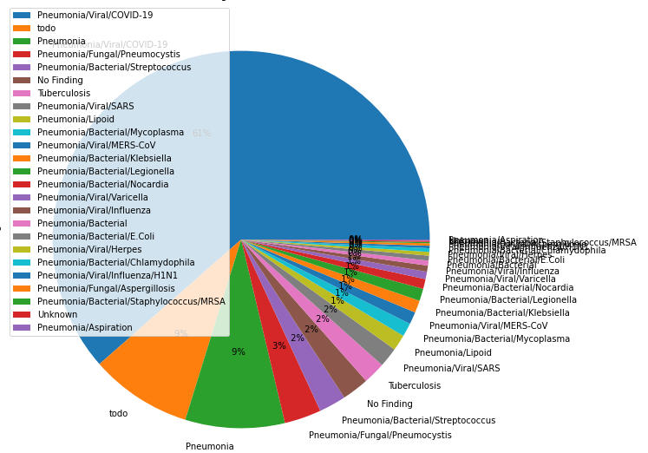

**Figure 2 : La Distribution des images CXR pour chaque type d'infection dans la base de données.**

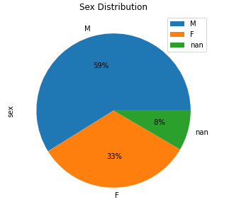

**Figure 3 : la distribution de sexe.**

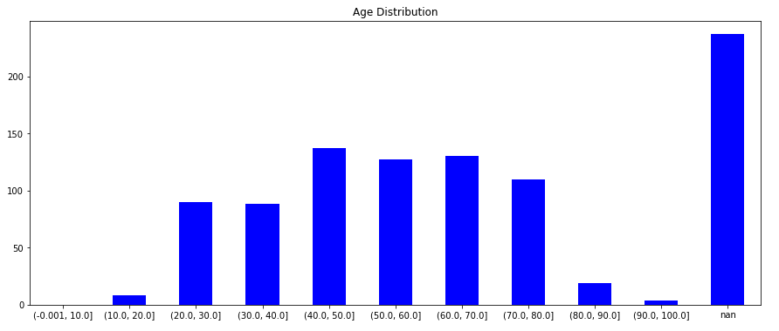

**Figure 4 : la distribution d’âge.**

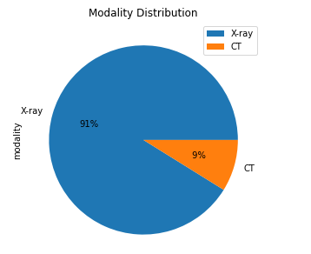

**Figure 5 : la distribution de type de modalité utilisé.**

* On remarque dans la figure 5 que 91% des images de modalité 91% et 9% des images de modalité CT.

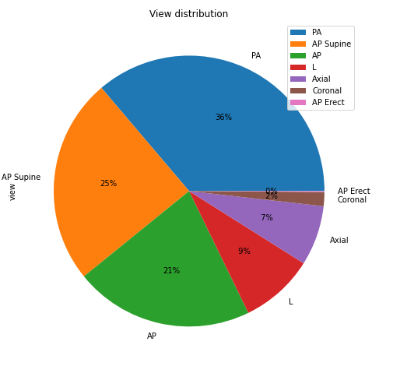

**Figure 6 : la distribution de la vue.**

* Cet ensemble de données d'images CXR se compose de 36% de postéro-antérieur (PA), 21% d’antéro-supérieur (AP) et antéro-supérieur en décubitus dorsal (AP en décubitus dorsal) radiographies.
* Bien que la vue AP ne soit pas le positionnement prioritaire et elle présente des inconvénients tels que le chevauchement des organes qui pourraient interférer avec la prédiction du réseau, c'est une technique communément utilisé pour les patients COVID-19 qui sont dans le coma.
* La deuxième data est disponible sur : <https://www.kaggle.com/paultimothymooney/chest-xray-pneumonia> .
* Le jeu de données est organisé en 3 dossiers (train, test, val) et contient des sous-dossiers pour chaque catégorie d'image (Pneumonia/Normal). Il y a 5 863 images radiographiques (JPEG) et 2 catégories (Pneumonie/Normal).
* Toutes les radiographies pulmonaires ont été réalisées dans le cadre des soins cliniques de routine des patients.
* Des images radiographiques thoraciques (antéro-postérieures) ont été sélectionnées.
* Toutes les radiographies pulmonaires ont été initialement examinées pour le contrôle de la qualité en supprimant tous les scans de mauvaise qualité ou illisibles. Les diagnostics des images ont ensuite été évalués par deux médecins experts avant d'être autorisés à former le système d'IA.

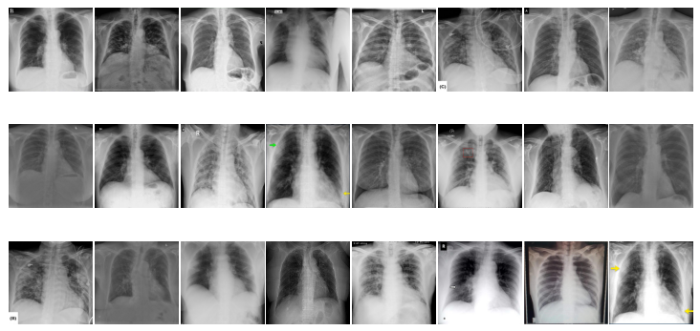

(A)

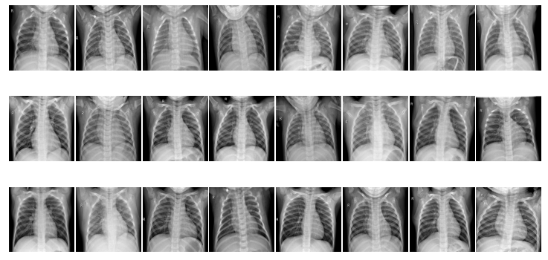

(B)

**Figure 7 : Exemple d'images CXR de l'ensemble de données, (A) Positive COVID-19 CXR et (B) Negative COVID-19 CXR.**

1. **Data-preprocessing :**

* L'ensemble de données utilisé pour la tâche comprend des images radiographiques recueillies à différents centres utilisant des protocoles différents et variant en taille et en intensité. Par conséquent, toutes les images ont été initialement prétraitées pour ont la même taille.
* La normalisation du recadrage centile minimise l'effet de la variation d'intensité due aux facteurs non biologiques.
* L'ensemble de données final a été divisé au hasard en un ensemble d'apprentissage, composé de 80 % des sujets comme un ensemble d’entraînement et des 20 % restants des sujets ont été utilisés comme ensemble de test.

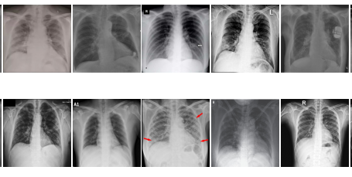

**Figure 8 : un exemple des images pour l’ensemble d’entraînement.**

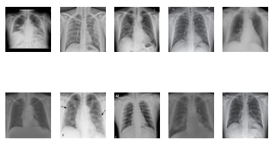

**Figure 9 : un exemple des images pour l’ensemble de test.**

1. **Network Models :**

**Rappel :**

CNN : Convolutional Neural Network est un type de [réseau de neurones artificiels](https://fr.wikipedia.org/wiki/R%C3%A9seau_de_neurones_artificiels)

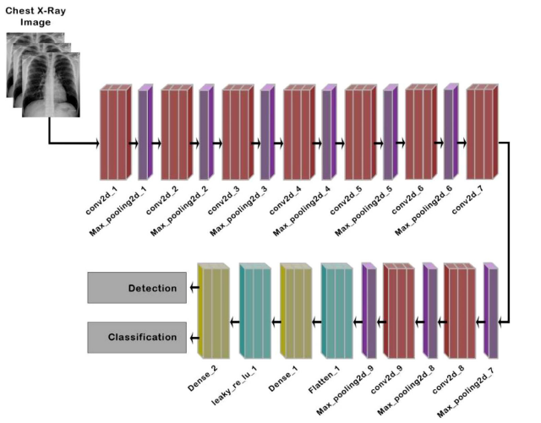

**Figure 10 : Architecture de CNN model**

Principaux types de couche :

* + Convolutive
  + Pooling :
    - Max
    - Average et global average

Full Connected

**Convolutive:** Permet d’étendre la taille du champ récepteur, sans augmenter le nombre de paramètres.

**Pooling :**  L'image d'entrée est découpée en une série de rectangles de n pixels de côté ne se chevauchant pas (pooling).

Le pooling réduit la taille spatiale d'une image intermédiaire, réduisant ainsi la quantité de paramètres et de calcul dans le réseau.

**Max Pooling :** détecte la présence d’un feature dans une région

• Réduit la dimension du feature map.

• Souvent, on en profite pour augmenter le nombre de filtre.

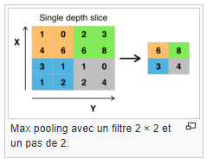

**Average pooling :** On fait la moyenne sur chaque fenêtre.

Doit spécifier : - taille

- pas

Contrairement à maxpooling, on ne sélectionne pas de features en particulier.

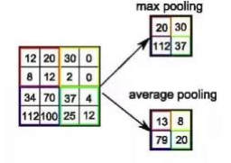

**Fully connected layer :**

Les couches entièrement connectées dans un réseau de neurones sont les couches où toutes les entrées d'une couche sont connectées à chaque unité d'activation de la couche suivante. Dans les modèles d'apprentissage automatique les plus populaires, les dernières couches sont des couches entièrement connectées qui compilent les données extraites par les couches précédentes pour former la sortie finale.

**Architectures :**

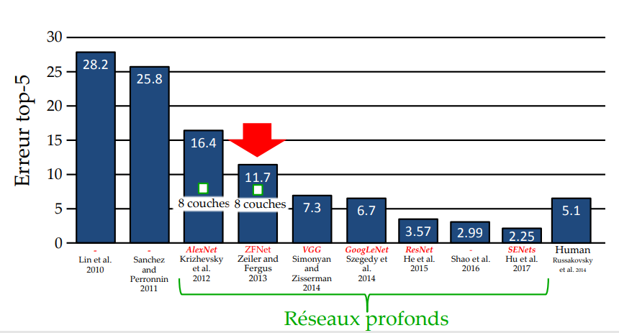

ResNet permet de former des centaines, voire des milliers de couches, tout en obtenant des performances fascinantes.

Le fait de faire passer l’entrée par la sortie empêche certaines couches de modifier les valeurs du gradient, ce qui signifie que nous pouvons sauter la procédure d’apprentissage pour certaines couches spécifiques.

## ResNet résout le problème du gradient de disparition (Vanishing Gradient)

InceptionNet : Une image peut avoir des milliers de caractéristiques saillantes. Dans différents images, les caractéristiques focalisées peuvent être à n'importe quelle partie différente de l’image faisant le choix de la bonne taille de noyau pour une convolution réseau une tâche très difficile. Un gros noyau aura plus de concentration sur des informations globalement distribuées, tandis qu'un noyau plus petit mettre l'accent sur l'information locale.

Lorsque plusieurs couches profondes de convolutions étaient utilisées dans un modèle, cela entraînait un surajustement des données. Pour éviter que cela ne se produise, le modèle inceptionNet utilise l'idée d'utiliser plusieurs filtres de différentes tailles au même niveau. Ainsi, dans les modèles de départ, au lieu d'avoir des couches profondes, nous avons des couches parallèles, ce qui rend notre modèle plus large plutôt que plus profond.

* InceptionNet résout le problème de surajustement des données.

Xception signifie « extreme inception », il pousse les principes d'Inception à l'extrême. Dans Inception, des convolutions 1x1 ont été utilisées pour compresser l'entrée d'origine, et à partir de chacun de ces espaces d'entrée, nous avons utilisé différents types de filtres sur chacun des espaces de profondeur. Xception inverse simplement cette étape. Au lieu de cela, il applique d'abord les filtres sur chacune des cartes de profondeur, puis comprime finalement l'espace d'entrée à l'aide de la convolution 1X1 en l'appliquant sur toute la profondeur.

Il existe une autre différence entre Inception et Xception. La présence ou l'absence d'une non-linéarité après la première opération. Dans le modèle Inception, les deux opérations sont suivies d'une non-linéarité ReLU, cependant Xception n'introduit aucune non-linéarité.

VGG : Procédure complexe d’entraînement et un modèle de réseau neuronal convolutif proposé par K. Simonyan et A. Zisserman de l'Université d'Oxford.

– entraine petit réseau.

– puis insère des nouvelles couches au milieu, initialisées au hasard.

- Toujours 3 couches fully-connected comme classificateur.

**Résultat**

Nous allons maintenant explorer en profondeur l'impact des choix de conception architecturale.

Pour effectuer cette analyse, nous avons évalué les performances des architectures de réseaux de neurones profonds suivantes à des fins comparaisons.

1. **Analyse quantitative :**

|  |  |
| --- | --- |
| **Model** | **Nombre des paramètres** |
| **ResNet50** | 50,178 |
| **InceptionV3** | 102,402 |
| **Xception** | 200,706 |
| **VGG** | 50,178 |

**Figure 10 : Nombre de paramètres entraînables dans chaque modèle**

1. **Comparaison d’architectures :**

|  |  |  |  |
| --- | --- | --- | --- |
|  | **Précision** | **Recall** | **F1 score** |
| **ResNet50** | **95%** | **97%** | **96%** |
| **InceptionV3** | **100%** | **97%** | **99%** |
| **Xception** | **47%** | **44%** | **46%** |
| **VGG** | **50%** | **25%** | **33%** |

**Figure : Performance des classificateurs pour COVID+**

|  |  |  |  |
| --- | --- | --- | --- |
|  | **Précision** | **Recall** | **F1 score** |
| **ResNet50** | **97%** | **94%** | **96%** |
| **InceptionV3** | **97%** | **100%** | **99%** |
| **Xception** | **47%** | **50%** | **49%** |
| **VGG** | **50%** | **75%** | **60%** |

**Figure : Performance des classificateurs pour COVID-**

**Discussion**

* La principale motivation pour effectuer une classification multi-étiquettes sur une classification multi-classes était de pouvoir prédire plusieurs pathologies à partir des images, si elles sont présentes.
* Cependant, on a utilisé le fractionnement train-test sur l’ensemble des données et techniques de pré-traitement, qui injuste la comparaison des résultats.
* l'InceptionNetV3 a atteint la plus haute spécificité de 0,97.
* cette étude a également montré que les modèles pouvaient classer les pathologies pulmonaires des images CXR, bien que des objets indésirables, tels que des annotations ou des étiquettes obscurcissent les radiographies.

**Conclusion**

* Les informations antérieures non liées à l'image (comme les antécédents médicaux du patient, le résultat du test RT-PCR, etc) peut également être tenté d'être intégrés dans les modèles de réseaux, pour aider les réseaux à la prise de décision
* Des techniques de formation comme l'apprentissage semi-supervisé peuvent être explorées pour apprendre à classer les cas de COVID-19 à partir d'un petit ensemble de données.
* Les orientations futures incluent la poursuite de l'amélioration de la sensibilité de la VPP pour Infections au COVID-19 afin que de nouvelles données soient collectées, la prédiction du statut de risque des patients et la prédiction de la durée d'hospitalisation, la gestion de la population et la planification des soins individualisés.

**Références**

1. [COVID-19-Detection-Flask-App-based-on-Chest-X-rays-and-CT-Scans/RESNET Chest.ipynb at master · kaushikjadhav01/COVID-19-Detection-Flask-App-based-on-Chest-X-rays-and-CT-Scans (github.com)](https://github.com/kaushikjadhav01/COVID-19-Detection-Flask-App-based-on-Chest-X-rays-and-CT-Scans/blob/master/jupyter%20notebooks/RESNET%20Chest.ipynb)
2. [2006.02570v2.pdf (arxiv.org)](https://arxiv.org/pdf/2006.02570v2.pdf)
3. [2003.09871.pdf (arxiv.org)](https://arxiv.org/pdf/2003.09871.pdf)
4. [COVID-19-CNN/covid_19.py at master · zakidemo/COVID-19-CNN (github.com)](https://github.com/zakidemo/COVID-19-CNN/blob/master/covid_19.py)
5. [Detecting COVID-19 in X-ray Images on Google Colab الجزءالثالث الخاص ب - YouTube](https://www.youtube.com/watch?v=LF8HKS5mvME)
6. 1-s2.0-S0960077920308870-main.pdf
7. [Multi-Label Classification | Papers With Code](https://paperswithcode.com/task/multi-label-classification#:~:text=Multi-Label%20Classification%20is%20the%20supervised%20learning%20problem%20where,class%20label.%20Source%3A%20Deep%20Learning%20for%20Multi-label%20Classification)
8. [Présentation PowerPoint (ulaval.ca)](http://www2.ift.ulaval.ca/~pgiguere/cours/DeepLearning/05-CNN.pdf)
9. [Réseaux neuronaux résiduels - Ce que vous devez savoir — DATA SCIENCE](https://datascience.eu/fr/apprentissage-automatique/un-apercu-de-resnet-et-de-ses-variantes/)
10. [Inception V3 Model Architecture (opengenus.org)](https://iq.opengenus.org/inception-v3-model-architecture/)
11. [Xception: Deep Learning with Depth-wise Separable Convolutions (opengenus.org)](https://iq.opengenus.org/xception-model/)
12. [CNN (Convolutional Neural Network) الدرس الثاني مع أفضل تفسير لل - YouTube](https://www.youtube.com/watch?v=Dr0mD_XDzkI&list=PLvgJz9VCFi09ifS6NdQqtpzrv9bwl7ohm&index=2)